28.04.2020r.
Temat: Miasta Polski

Kochane dzieci drodzy rodzice
Na dzisiejszych zajęciach zapoznacie się z legendą pt. „Warszawska Syrenka „ i symbolami największych polskich miast.
Poznacie wiersz Juliana Tuwima pt. „Warszawa”.
Zachęcamy też dzieci z rodzicami do wykonania pracy plastycznej – „Syrenka”.
Miłej zabawy:)

I. Na dobry początek dnia proponujemy wam gimnastykę z rodzicem :
„Mali żołnierze” – dziecko maszeruje dookoła w pokoju, naśladując żołnierzy na defiladzie.
Wysoko unosi kolana i wymachuje rękami. Rodzic wydaje komendy, np. Padnij! (dziecko kładzie się na podłodze), Czołgaj się! (czołga się), Powstań! (wstaje), Kryć się! (chowa
się za jakimś przedmiotem).

„Gdzie mieszkasz?” – utrwalenie własnego adresu zamieszkania. Dziecko kuca
w domku np. może do tego służyć (hula–hoop). Rodzic wypowiada polecenie:
Na spacer idzie dziecko, które mieszka w… (Rodzic podaje nazwę miejscowości i ulicę).
Dziecko wypowiada nazwę swej miejscowości i ulicy, wychodzi z domku i spaceruje.
Zabawę powtarzamy dwa razy.

II. Zapoznanie z legendą pt. „Warszawska Syrenka”

Dawno temu wśród pradawnej puszczy, na brzegu Wisły, stała rybacka osada. Krążyła w niej legenda o syrenie mieszkającej w głębinach Wisły, jednak nikt tej tajemniczej istoty dotąd nie widział. Czasami rybacy słyszeli tylko jej śpiew, gdy wracali w nocy z połowów. Jedni mówili, że to szum trzcin, lecz inni słyszeli jej śpiew z bliska i wiedzieli, że jest obdarzona cudownym głosem.
Pewnego dnia trzej rybacy spotkali się na brzegu.
- Jeśli złapiemy syrenę i zawieziemy ją księciu, dostaniemy mnóstwo złota - powiedział jeden z nich.
- Musielibyśmy wypłynąć w nocy na rzekę i ukryć łódź w nadbrzeżnych trzcinach. Ale trzeba by było wziąć ze sobą pochodnię, bo w ciemnościach niczego nie zobaczymy - dodał drugi.
- W takim razie poczekajmy do pełni księżyca. Wtedy będzie jaśniej i nie będziemy potrzebowali ognia - odezwał się trzeci.
Pokiwali głowami i umówili się, że wypłyną za kilka dni, gdy księżyc będzie w pełni.
Kiedy nadeszła noc, zaczaili się w łodzi nieopodal brzegu, trzymając w dłoniach mocną sieć. Nie czekali zbyt długo. Syrena wypłynęła z fal i usiadła na jednym z przybrzeżnych głazów,
a potem zaczęła śpiewać. Rybacy urzeczeni jej głosem przez dłuższą chwilę nie byli w stanie się poruszyć, aż wreszcie najstarszy z nich otrząsnął się i wyjął z kieszeni wosk.
- Zatkajcie tym uszy - powiedział, podając go towarzyszom.

Rybacy włożyli wosk w uszy i nie słysząc już urzekającego śpiewu syreny, zarzucili na nią sieć. Przerażoną wyciągnęli na brzeg i zanieśli do jednej z chat. Postawili na straży najmłodszego rybaka, a sami udali się przygotować wóz, którym zamierzali zawieźć syrenę

do księcia. Młody rybak przyglądał się syrenie z zaciekawieniem i kiedy zobaczył, że otwiera usta, odetkał sobie uszy, aby usłyszeć co mówi.
- Wypuść mnie, proszę.
- Jak to? Mam cie uwolnić? - zapytał zdziwiony.
- Tak. Uwolnij mnie i chodź ze mną - odpowiedziała syrena i zaczęła cichutko nucić jedną ze swych pieśni.
Zauroczony jej głosem rybak wziął ją na ręce i zaniósł na brzeg Wisły. W tym czasie pozostali rybacy wrócili do chaty po syrenę. Gdy zobaczyli, że izba jest pusta, ruszyli w pogoń.
Lecz było już za późno. Syrena dopływała już do środka rzeki. Przestraszony krzykami młody rybak również skoczył do wody i płynął do syreny, mimo nawoływań pozostałych, aby wracał na brzeg. Syrena zatrzymała się jeszcze na chwilę i zawołała do stojących na brzegu:
- Śpiewałam dla was co noc, bo was polubiłam! Chciałam wam towarzyszyć, żeby w razie potrzeby ostrzec was przed niebezpieczeństwem! A wy złapaliście mnie jak zwykłą rybę
i chcieliście sprzedać za garść złota! Dlatego was opuszczam. Jeżeli wrócę, to tylko z mieczem i tarczą, aby was bronić. Ale pojawię się tylko wtedy, gdy niebezpieczeństwo będzie tak wielkie, że sami sobie nie poradzicie.
Po tych słowach syrena zniknęła na zawsze. Nikt też już nigdy nie widział młodego rybaka, który podążył za nią.
Dziś na miejscu rybackiej wioski stoi wielkie miasto - Warszawa. Mieszkańcy nie zapomnieli o swojej syrenie. Na brzegu Wisły stoi jej pomnik. Z tarczą i mieczem uniesionym do góry, strzeże bezpieczeństwa miasta. Jednak do tej pory, pomimo różnych dziejów Warszawy, ani razu się nie pojawiła. A to oznacza, że wciąż jeszcze nie nadszedł czas wypełnienia jej obietnicy.
Rozmowa rodzica z dzieckiem na temat przeczytanej legendy.
III. „Polskie miasta” – zabawa dydaktyczna z pocztówkami, kończenie nazw miast.
Rodzic przedstawia pocztówki z różnych miast Polski. Na odwrocie każdej z nich znajduje się duży napis – początek nazwy miasta (np. GDA, ZAKO, KRA, WAR). Dziecko ma za zadanie odnaleźć pocztówkę, odczytać z nich początki nazw
i zgadnąć, o jakie miasta chodzi. Jeśli ma problem z odczytaniem, Rodzic odczytuje głośno,
a dziecko wspólnie kończy odczytywanie nazwy.

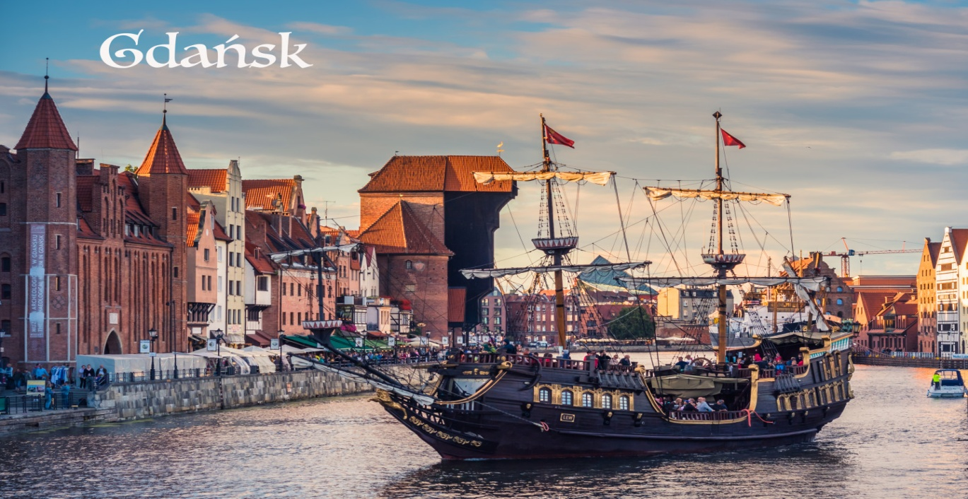
GDA

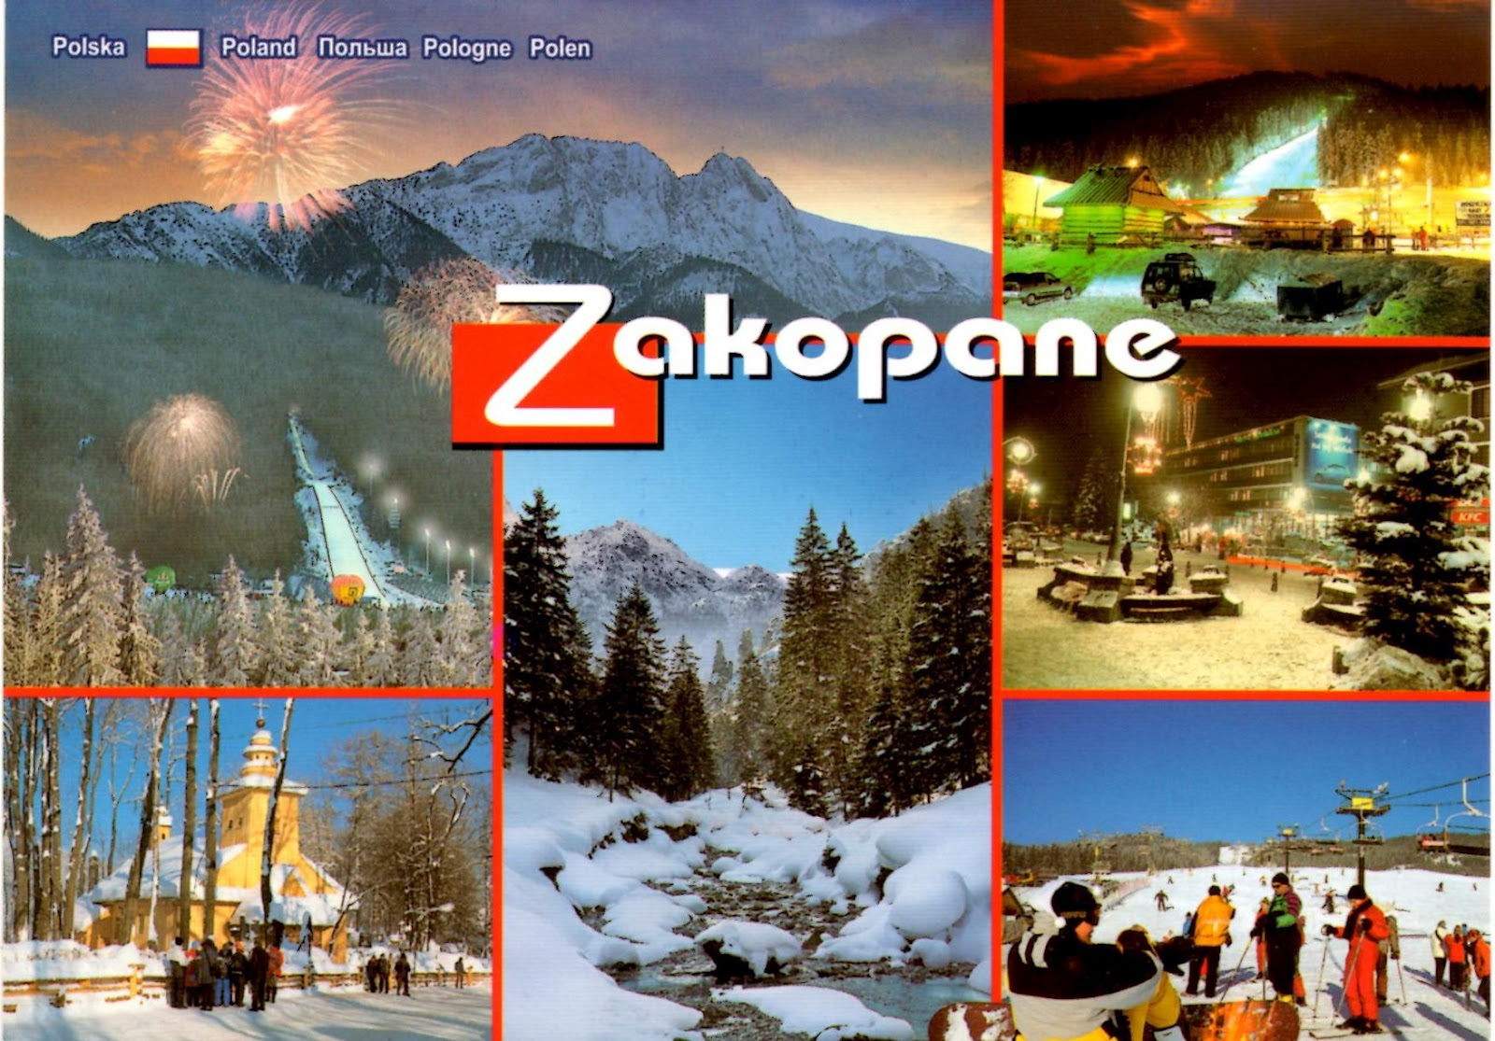

ZAKO

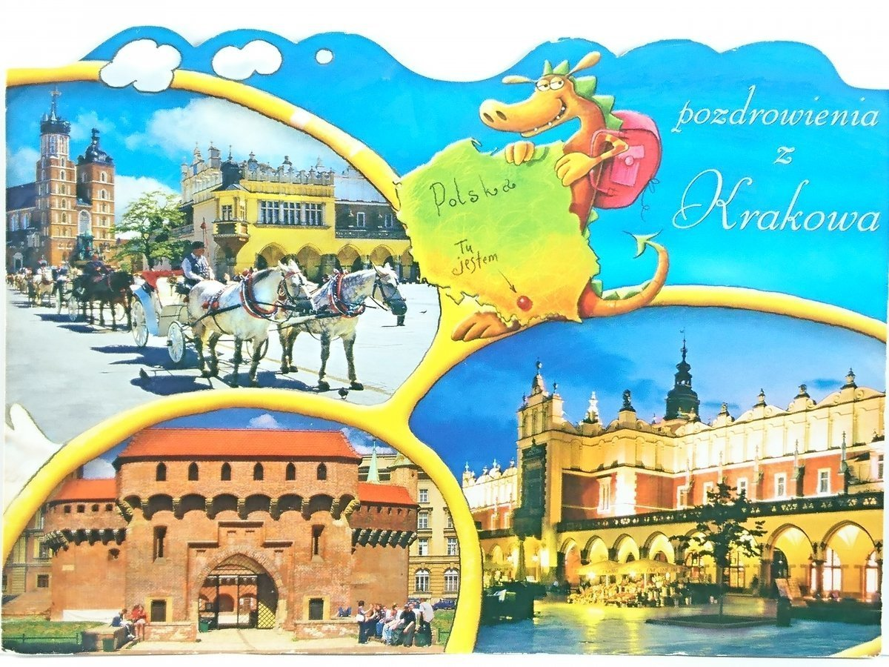

KRA
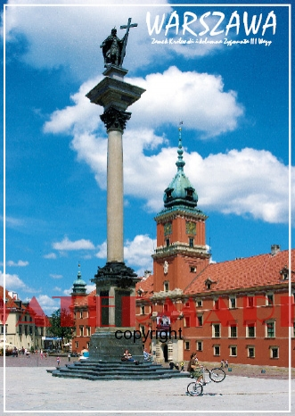

WAR

IV.„Gdzie?” – odszukiwanie miast na mapie Polski, analiza wzrokowa wyrazów.
Dziecko losuje samoprzylepne karteczki z nazwami miast i szuka ich na mapie fizycznej położonej na podłodze. Obok odnalezionej nazwy miasta przyklejają karteczkę z tą samą nazwą.

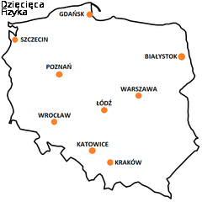

GDAŃSK

SZCZECIN

POZNAŃ

WARSZAWA

BIAŁYSTOK

ŁÓDZ

WROCŁAW

KATOWICE

KRAKÓW

„Palcem po mapie” – zabawy z mapą, rozmowa przy wykorzystaniu mapy.
Rodzic pyta dziecko: Jak na mapie zaznacza się miasta? Jakie inne polskie miasta znasz? (dziecko szuka na mapie miast, które podało) Jakie duże miasto znajduje się w okolicy?

V. „Stolica Polski” – zapoznanie się z wierszem Juliana Tuwima Warszawa.

Warszawa
Julian Tuwim

Jaka wielka jest Warszawa!
Ile domów, ile ludzi!
Ile dumy i radości
W sercach nam stolica budzi!
Ile ulic, szkół, ogrodów,
Placów, sklepów, ruchu, gwaru,
Kin, teatrów, samochodów
I spacerów i obszaru!
Aż się stara Wisła cieszy,
Że stolica tak urosła,
Bo pamięta ją maleńką,
A dziś taka jest dorosła.

Po przeczytaniu wiersza Rodzic zadaje dziecku pytania: Jakie miasto jest stolicą Polski?
Jak wygląda stolica przedstawiona w wierszu? Czy znasz jakąś legendę dotyczącą Warszawy?

VI. „Stacyjkowo” – zadania na temat znajomości legend o największych polskich miastach. Rodzic wyjaśnia,
że dziecko będzie podróżowało po różnych polskich miastach.
Podróż zaczyna się w górach, a kończy nad morzem.
W każdej miejscowości dziecko będzie miało do wykonania zadanie.

1. Zakopane
„Wspinaczka górska” – zabawa ruchowa. Dziecko inscenizuje ruchem wspinanie się na wysoką górę –ruchy naprzemienne rąk i nóg. Unosi wysoko kolana. Po dotarciu na szczyt buduje szczyt z klocków na czas.
2. Kraków
„Smok” – zabawa z wykorzystaniem klocków. Dziecko układa smoka z klocków
wg. własnego pomysłu.
3. Warszawa
„Puzzle” – układanie obrazka. Dziecko składa obrazek z części. Rodzic wcześniej tnie na puzzle np. pocztówkę
przedstawiającą zabytki Warszawy (PKiN, Łazienki Królewskie, Stare Miasto).

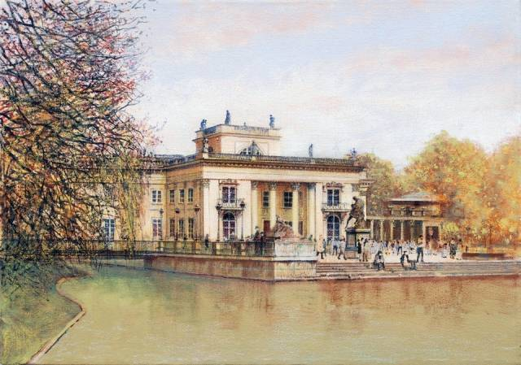

4. Toruń
„Pierniki” – zabawa plastyczna. Dziecko odrysowuje od szablonu i wycina pierniki katarzynki.
Ozdabia je według własnego pomysłu. Potem następują zabawa matematyczna
w przeliczanie, dodawanie, odejmowanie wg. pomysłu rodzica.
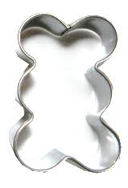

5. Gdańsk
„Wpływanie do portu” – zabawa manipulacyjna. Rodzic umieszcza w przezroczystej butelce kawałek styropianu / kory / korka i nalewa wodę. Dziecko ma tak manipulować butelką,
by okręt wpłynął do portu (szyjki butelki).

VII. „Biało – czerwoni” – zabawa z piłką.
Dziecko siedzi na dywanie, a rodzic staje przed nim i rzuca piłką do dziecka, podając jakiś kolor.
Gdy dziecko usłyszy czerwony lub biały, nie łapie piłki. Gdy kolor będzie inny, łapią piłkę
i ją odrzuca.
Gdy się pomyli, robi trzy przysiady.

Propozycje dla dzieci chętnych:

„Syrenka” – praca plastyczna techniką wydzieranki. Proszę o przygotowanie kolorowego papieru.

